
项目编号：2018052

CALIS全国农学文献信息中心研究项目
结题报告

项目名称：  项目关键词： | 基于文本挖掘的国外移动图书馆研究热点分析  文本分析 移动图书馆 研究热点
项目单位（盖章）：  通信地址: (详细地址含邮编) | 西南林业大学图书馆  昆明市盘龙区白龙寺300号 邮编650224
项目主持人： | 李泽
联系电话： | 13658825715
电子邮件： | 342217186@qq.com
提交日期： | 2019年4月22日

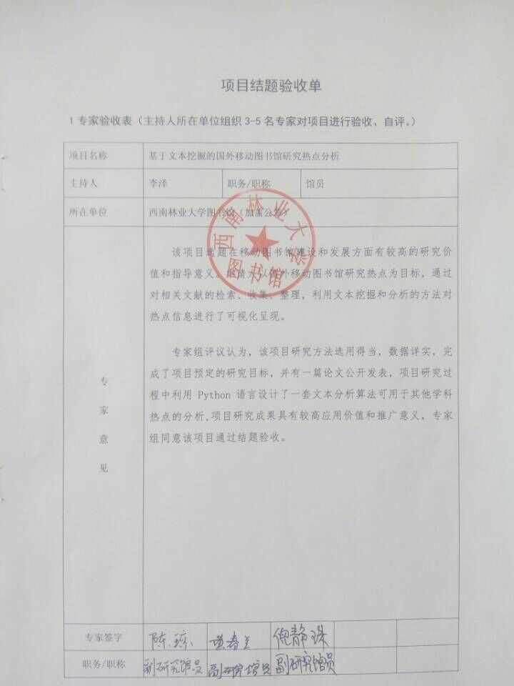

(结题报告)
题目: 基于文本挖掘的国外移动图书馆研究热点分析
关键词:文本分析 移动图书馆 研究热点
1研究背景、目的及意义
1.1研究背景
移动图书馆的概念已经提出了很多年，近年来随着移动终端的各种平台的发展，许多新的技术不断被创新和发掘，用来开展图书馆的各种业务，使得图书馆的各种数据资源能够通过移动平台分享更多的人，移动图书馆的APP多样化和功能的不断拓展，分享知识的通道更加简便快捷，用户只要拥有移动客户端，就可以很快很高效地获取自己想要的数据。可以预见的是，移动图书馆的技术依然会不断发展，移动图书馆的功能会不断创新，这些都是需要有强大的科学技术来支持。移动图书馆的建设是图书馆的信息化重大体现，随着移动技术和图书馆资源的数字化，对读者的服务途径和方式也变得多样化。人们的阅读习惯也随之发生了很大变化，可以通过各种移动终端快速准确地获取到自己所需要的信息和资料。移动图书馆的开发和应用是“互联网+图书馆”的必然趋势^{[1]}，使图书馆的服务增加了丰富的创新模式。目前在国内，移动图书馆的搭建已经成为大多数图书馆信息化过程中的重要组成部分，在技术上也慢慢变得成熟起来。但是在服务模式上处于不断探索和创新的过程中，伴随着新兴的服务技术和服务模式，很多传统的服务依然占有很大比例^{[2]}，
1.2研究目的
本研究将通过文本挖掘和分析的方法，对国外的关于移动图书馆的研究文献进行检索、收集、整理，最后实现对这些文本挖掘和分析，用可视化技术体现出热点信息，找出能够体现国外研究移动图书馆的热点的信息，了解国外在图书馆的信息化建设中使用的科学技术和移动图书馆的建设经验，对于国内图书馆的信息化建设提供有价值的参考依据。
1.3研究的意义
在大数据的时代背景下，移动图书馆将会成为一件高效快捷的工具，让读者体验大数据带来的知识服务，对教学和科研的支持力度会越来越大。国内研究移动图书馆的文献也越来越多，内容复杂多样，但是移动图书馆在国外的研究是什么样的一个状况呢？国外是如何利用信息技术来支持移动图书馆的各项运用的呢？国外研究的重点和热点，对于国内的移动图书馆的建设有着很多可借鉴的作用。因此，对于国外移动图书馆的研究文献就很有价值去发现和挖掘，找到其中的关键信息，了解到国外移动图书馆的研究热点和重点，对于国内图书馆的信息化建设有很大的帮助。只有不断关注和借鉴国外移动图书馆建设的文献，才能了解到很多图书馆信息化建设的经验，结合国内的图书馆的特色，更有利于图书馆服务的创新和发展。
通过文本挖掘的手段，可以发现和跟踪学科研究的热点，对一个学科的建设能提供有价值的参考建议，并将这些学科研究的热点以直观的和可视化的方式表现出来。
2研究内容及方法（思路、方法、具体内容）
2.1研究内容
文本挖掘（Text mining）技术是数据挖掘的一个分支，又称文本知识发现^{[3]}。它的应用十分广泛，能够在海量的信息资源中，快速有效提取情报，找出未知的和最终可用的知识，并能在非结构化文本当中实现知识发现，对于把握学术研究热点方面有着重要意义。文本挖掘涉及多个学科，包括数据挖掘、自然语言处理、处理统计、可视化技术等^{[4]}。在图书馆的信息化建设中，努力增强自身的实力同时，也需要不断汲取其他图书馆的建设经验，尤其是要关注国外图书馆的信息化建设的热点和经验。本研究旨在利用python编程平台技术及相关的算法，对国外研究移动图书馆的外文文献进行文本挖掘和分析，并将结果以可视化的方式呈现出来，找出其中的研究热点和相关的经验，对国内图书馆的移动化建设提供参考和借鉴。
目前在国内也有很多研究移动图书馆的学术文献，但是对于国外的移动图书馆的研究并不多。在研究国外学术文献的关注热点的方法中，文本挖掘是最高效而且准确的，目前文本挖掘技术被越来越多地利用在情报分析中，能够在大量的文献中快速准确提取有价值的情报。
使用文本挖掘的工具有很多，本研究主要利用python编程技术和相关的算法，采用词频分析和可视化技术的文本挖掘手段，捕捉和跟踪大量外文文献中关于移动图书馆的高词频研究热点。
随着大数据时代的到来，一种新的语言python越来越凸显出它的优势^{[5]}。Python平台拥有非常丰富的库资源，功能十分强大，被广泛用于科学计算和人工智能的开发工作中。利用python来进行文本语言分析，在处理自然语言方面准确度十分可靠，将该技术用于对外文学术文献的挖掘，这是本项研究的主要创新点。
本研究中所有的数据均来源于笔者所在高校购买的外文文献检索平台EBSCO中。EBSCO（简称EP）是美国EBSCO Industries,Inc.的一个业务部，负责文献产品和情报服务的工作。EBSCO数据库是世界上最大的多学科学术期刊数据库和综合性商业资源全文数据库^{[6]}，内含外文杂志、书刊、报纸、产业报告、行业出版物、专著、市场研究报告等多类文献资源，主要面向科研机构、医学机构、商业机构和政府机构服务，每年拥有高达97.6%的用户续订率。从该数据库平台检索入口输入关于移动图书馆的检索词，就能找到大量的相关文献。本研究主要选择2005至今所公开发表的外文文献的题名、主题、关键词和摘要进行分析，并对这些文献进行筛选、整理和存储，做好文本挖掘前的预处理工作。
2.2研究方法
词频分析是一种用于情报检索和文本挖掘的常用加权技术，可以用来分析和判断一个词语对于某一个文件或者某一个语料库中的一个领域文件集的重要程度。它通过揭示在某一个领域文献中心核心内容的关键词或主题词出现的频数来确定这个领域的热点^{[7]}。词频（term frequency，TF）越高，就表明字词在文本中的重要性越大，反之重要性就越小。文献的关键词或者主题词在文献中反复出现，可反映出该关键词或主题词表征的研究主题是该领域的研究热点^{[8]}。分析的过程如图1所示：
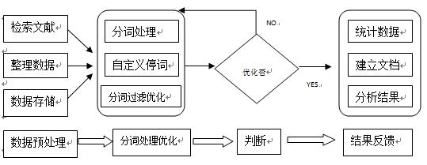
图1 移动图书馆学术文献词频分析
Python程序设计部分关键代码如下：
import jieba
import jieba.analyse
import xlwt #写入Excel表的库
if __name__=="__main__":
wbk = xlwt.Workbook(encoding = 'ascii')
sheet = wbk.add_sheet("wordCount")#Excel单元格名字
word_lst = []
key_list=[]
for line in open('fjyl.txt', encoding='UTF-8'):#1.txt是需要分词统计的文档
item = line.strip('\n\r').split('\t') #制表格切分
# print item
tags = jieba.analyse.extract_tags(item[0]) #jieba分词
for t in tags:
word_lst.append(t)
word_dict= {}
with open("count.txt",'w') as wf2: #打开文件
for item in word_lst:
if item not in word_dict: #统计数量
word_dict[item] = 1
else:
word_dict[item] += 1
orderList=list(word_dict.values())
orderList.sort(reverse=True)
# print orderList
for i in range(len(orderList)):
for key in word_dict:
if word_dict[key]==orderList[i]:
wf2.write(key+' '+str(word_dict[key])+'\n') #写入txt文档
key_list.append(key)
通过对关于移动图书馆有关的外文文献进行整理、分词、过滤优化、词频统计，可以得到移动图书馆的词频统计表如表1所示，根据词频的大小进行排序，选取前60个词频高的热点词汇进行分析。
提取词 | 词频数 | 提取词 | 词频数 | 提取词 | 词频数
service | 264 | medical | 49 | finance | 12
Information | 201 | Equipment | 48 | newspaper | 12
PUBLIC | 132 | Broadcasting | 38 | Community | 12
Technology | 125 | network | 38 | LITERACY | 11
app | 120 | users | 38 | automation | 10
software | 114 | Reading | 34 | Communications | 9
bookmobile | 113 | education | 34 | literature | 9
Publish | 112 | children | 32 | Handbook | 9
communication | 107 | Learning | 28 | person | 9
Wireless | 182 | TRAVELING | 26 | architecture | 8
Commercial | 98 | industry | 24 | Librarianship | 8
Librarian | 94 | Media | 23 | Telephone | 6
ELECTRONIC | 88 | music | 19 | INTEGRATED | 6
Internet | 73 | Health | 18 | phone | 5
Digital | 66 | Administration | 17 | System | 5
School | 63 | Radio | 17 | ACQUISITION | 5
Telecommunications | 60 | language | 17 | study | 5
resources | 55 | University | 16 | Processing | 5
applications | 54 | student | 15 | COLLECTION | 5
Online | 51 | extension | 13 | Devices | 5
表1 移动图书馆热点词汇表
经过对文献的热点词语的挖掘，从热点词汇表中可以体现出国外研究移动图书馆所关注的热点。按照这些高频词的表征，基本上可以分为如下几类：“service”、“information”、“broadcasting”、“user”、“resources”这类词汇频数较高，表示移动图书馆建设的主要目标是围绕着服务、用户、信息化、传播知识、资源建设为宗旨；“Technology”、“Wireless”、“ELECTRONIC”、“Internet”、“Digital”、“Telecommunications”、“APP”、“network”、“software”、“automation”、“Equipment”这些词汇则代表国外研究移动图书馆采用的技术集中在无线技术、软件开发、APP开发应用、网络应用、电子通讯、数字化和硬件设备等方面；“Commercial”、“School”、“medical”、“education”、“children”、“student”、“finance”、“radio”、“health”、“learning”、“literature”、“architecture”、“University”这些词汇体现的移动图书馆的服务对象和应用的领域，例如商业、教育、儿童、学习、医疗、金融、建筑、大学等各种对象和行业都能使用到；“person”、“media”、“music”、“bookmobile”、“communication”、“Community”、“Handbook”、“phone”、“language”这类词汇体现的是移动图书馆建设中对于用户的个性化需求，例如移动图书馆的多语言服务就体现了个性化需求的满足，在社交、移动图书、音乐和多媒体的开发也是研究热点，说明移动图书馆在个性化需求方面前景十分广阔。
4 数据的可视化
数据可视化，是关于数据视觉表现形式的科学技术研究。其中，这种数据的视觉表现形式被定义为，一种以某种概要形式抽提出来的信息，包括相应信息单位的各种属性和变量。 它是一个处于不断演变之中的概念，其边界在不断地扩大。主要指的是技术上较为高级的技术方法，而这些技术方法允许利用图形、图像处理、计算机视觉以及用户界面，通过表达、建模以及对立体、表面、属性以及动画的显示，对数据加以可视化解释。与立体建模之类的特殊技术方法相比，数据可视化所涵盖的技术方法要广泛得多。
文本分析的结果采用可视化的方式，更能突出热点，让人一目了然。这里使用python做出词云图片。其中需要解释的是：词云又叫文字云，是对文本数据中出现频率较高的“关键词”在视觉上的突出呈现，形成关键词的渲染形成类似云一样的彩色图片，从而一眼就可以领略文本数据的主要表达意思。
将文本做成词云，首先要将文本做切割、词频统计、然后清洗出冗余和无意义的词汇，这是一个不断修正的过程，在程序中可以设置STOPWORD停词词库来解决，将需要清洗的词汇放入该词库，让程序判断文本中的这些不需要的词汇，然后剔除掉。
词云可以调整呈现的形态，词云的结构、色彩等，wordcloud是Python中的一个小巧的词云生成器。能快速将含有较大信息的文献制作成词云显示出来。结果如图2所示，显示移动图书馆的研究主要还是围绕计算机技术、网络、电子技术、手机APP开发、网站技术、各种移动运用、移动技术、视频、电子书的运用等热点技术问题，移动图书馆的主要使用对象是学生，使用场景主要在学校中，同时移动图书馆的研究还包括使用不同的语言服务用户。

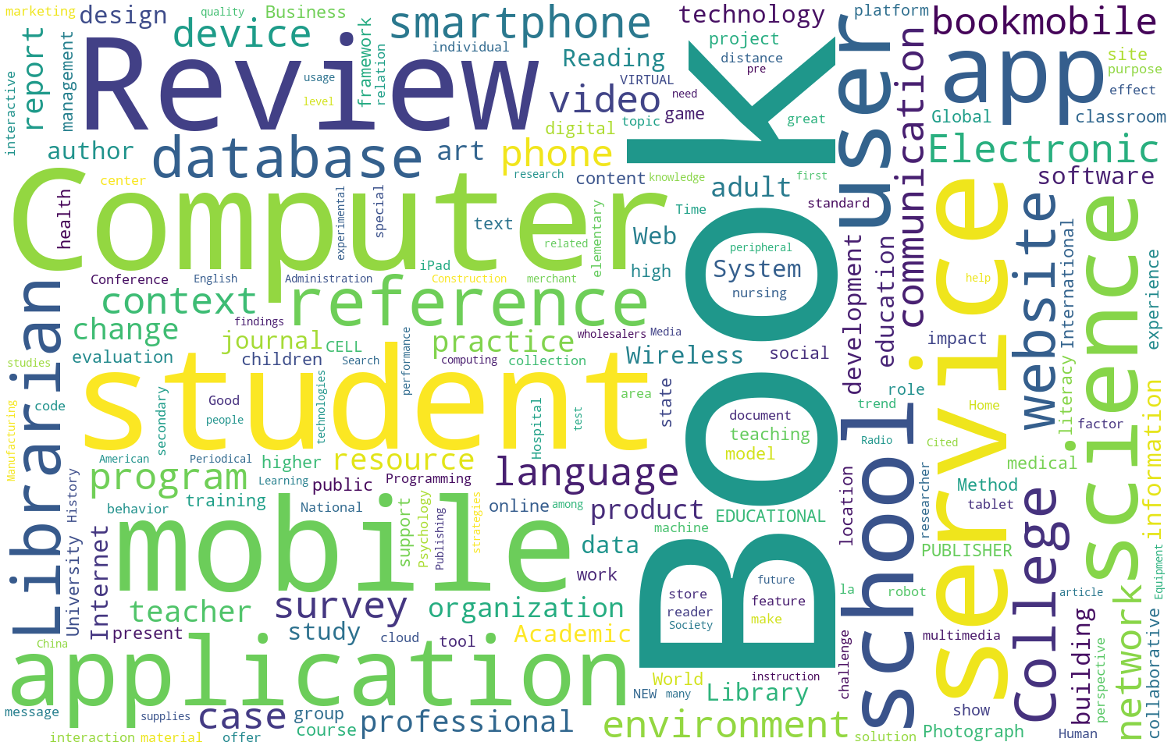
词云设计的关键代码如下：
from os import path
from wordcloud import WordCloud
import matplotlib.pyplot as plt
d = path.dirname(__file__)
# Read the whole text.
#text = open(path.join(d, '移动图书馆.txt')).read()
text = open(u"移动图书馆.txt",encoding='utf-8').read()
# Generate a word cloud image
stopwords = set(STOPWORDS)
stopwords.add("said")
wordcloud = WordCloud().generate(text)
# Display the generated image:
# the matplotlib way:
import matplotlib.pyplot as plt
plt.imshow(wordcloud)
plt.axis("off")
# the font from github: https://github.com/adobe-fonts
font = r'simhei.ttf'
wc = WordCloud(collocations=False, font_path=font, width=1400, height=1400, margin=2).generate(text.lower())
plt.imshow(wc)
plt.axis("off")
plt.show()

文本分析广泛运用到学科热点研究中，可以追踪学科研究的热点，本研究主要运用了文本分析的方法对国外移动图书馆的研究热点做出分析。移动时代带来的快捷方式让人们获取信息的成本大大降低，效率大大增加，但是也对用户的信息利用技能提出了新的要求，新的科技技术不仅仅是要求图书馆的的信息化跟上步伐，对读者的信息素养的要求也不断变化。因此，图书馆在寻求信息技术创新的过程中，需要不断晚上自我技术创新能力，还要求图书馆的服务模式必须要考虑到用户的信息素养问题，技术创新和应用，永远是以读者服务为中心，这才是图书馆真正的以人为本的精神。
移动设备的广泛应用，意味着图书馆的资源需要在移动设备上
4项目成果（发表的文章、开发的软件、取得的实践效果等）
公开发表文章一篇《基于文本挖掘的国外移动图书馆研究热点分析》，期刊名称：内蒙古科技与经济。
通过对本项目的研究，采集并保存了2000篇外文论文的题名、摘要、主题词，形成数据源。利用python语言设计了一套简洁高效的算法用于文本分析，经过反复测试，可以有效从大信息量的文本中挖掘出文本中的热点词汇，用于学科热点研究分析。
5参考文献
[1]何渊，吉顺平. 大数据时代“互联网+图书馆”服务变革与创新分析-以移动图书馆应用与研究为例[J]. 中国报业, 2017, (12): 62-63.
[2]邢波.新形势下高校移动图书馆APP应用服务模式探析[J]. 黑河学刊, 2017, (2): 167-168.
[3]朱卫星，徐伟光，何红锐，李雯.文本数据主题挖掘与关联搜索研究[J]. 计算机科学, 2017, 44(11): 411-413.
[4]虞昌亮，吴木林. 基于文本挖掘的销售类岗位核心能力分析 [J]. 通化师范学院学报, 2017, (8):91-94.
[5]王全胜. Python在校园数据分析中的应用—以一卡通消费为例 [J]. 电脑知识与技术, 2017, (3):1-3.
[6]胡兆芹. EBSCO数据库使用分析分析 [J]. 现代情报, 2012,32 (12):161-162.
[7]彭伟. 基于词频分析法的信息技术与课程整合研究现状分析 [J]. 中国教育技术装备, 2013,32 (27):12-15.
[8]张传萍. 我国教育资源配置研究的热点及发展趋势-基于CNKI数据库的词频分析 [J].教育科学研究, 2013,32 (27):23-27.

